**מעבדה 3 - זמן אמת**

אור מן 316377316

יניב סוקולוב 315653212

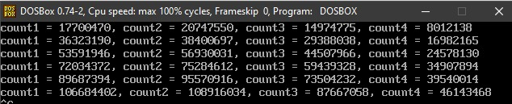פלטים:

